Pavla Mačátová, UČO 362851

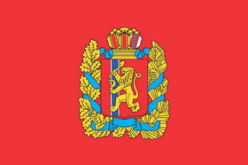
Красноярский край
субъект Российской Федерации, входит в состав Сибирского федерального округа, административный центр — Красноярск.
В прошлом край именовался Приенисейской Сибирью, а позднее получил официальное название Енисейской губернии, образова-нной в 1822 г. Более чем через 100 лет, 7 декабря 1934 г., был образован Красно-ярский край, территория которого почти совпадает с бывшей Енисейской губернией.
Флаг Красноярского края
География

Красноярский край расположен в основном в пределах Восточной Сибири, в бассейне реки Енисей. Вдоль левого берега Енисея располагается низменная долина, а вдоль правого - Среднесибирское плоскогорье, высота которого достигает 500-700 м выше уровня моря.
Красноя́рский край занимает 13,86 % территории России.

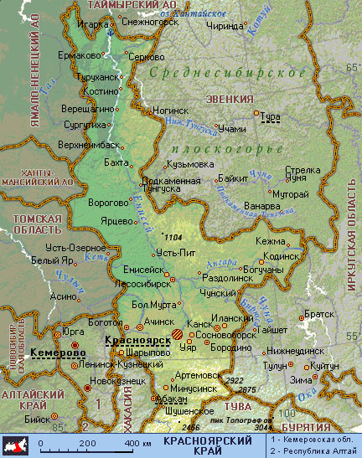
На севере край омывается Карским морем и морем Лаптевых. Протяжённость территории от севера до горных районов Южной Сибири почти 3000 км. На востоке край граничит с республикой Саха (Якутия) и Иркутской областью, на юге – с Республикой Тува и с Республикой Хакасией, на западе – с Республикой Алтай, Кемеровской и Томской областями, а также с Ханты-Мансийским и Ямало-Ненецким автономными округами.

Озёра
В Красноярском крае 323 тысячи озёр с размерами более 300 метров и площадью зеркала выше десяти гектаров. Кроме этого большое количество озёр появляются раз в несколько лет — во время интенсивного таяния снегов.

Площадь территории – 2 339, 7 тыс. кв. км.
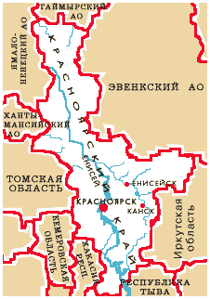
Численность населения - 2 909 500 человек (на 01.01.2007) Жители края подразделяются на три этнические группы: русские (87,6%), пришлые нерусские (11,7%) и коренное население (0,7%).
В состав региона входят территории двух муниципальных образований: Таймырское (Долгано-Ненецкое) и Эвенкийское. Самые крупные населенные пункты округов – город Дудинка (25,0 тыс. чел. ) и поселок городского типа Тура (17,3 тыс. чел.).
Красноярский край включает в себя три ЗАТО (закрытые административные территориальные образования): Зеленогорск (69,3 тыс. чел. ); Железногорск (94,2 тыс. чел. ) и пос. Солнечный (35,9 тыс. чел.).
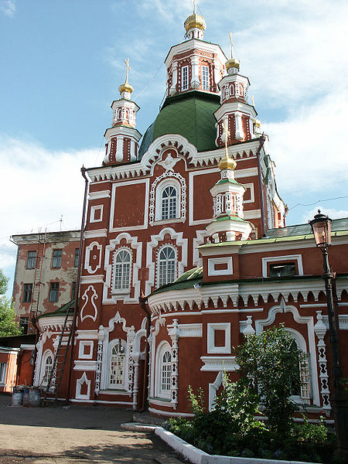
Статус города в регионе имеют 18 населенных пунктов: Красноярск Норильск; Ачинск; Канск; Талнах; Минусинск; Лесосибирск; Назарово; Шарыпово; Дивногорск; Сосновоборск; Кайеркан; Боготол; Енисейск; Бородино; Заозерный; Кодинск и Игарка

Красноярск
крупнейший экономический и культурный центр Восточной Сибири, административный центр Красноярского края. Город расположен на обоих берегах Енисея на стыке Западносибирской равнины, Среднесибирского плоскогорья и Алтае-Саянских гор, в котловине, образованной самыми северными отрогами Восточного Саяна.
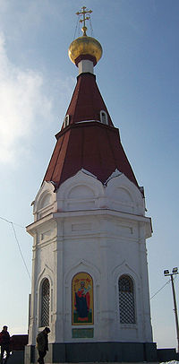
В Красноярске расположен Сибирский региональный центр Министерства по чрезвычайным ситуациям России. Красноярск известен как место ссылки декабристов (В.Л. Давыдов, М.Ф. Митьков, М.А. Фонвизин и др.), народников, пересыльный пункт осуждённых в Туруханский край, Иркутскую губернию, на Сахалин.
Красноярск Покровская церковь
С 1934 г. Красноярск - центр Красноярского края.
Население — 954,3 тыс. человек (2009)
Исторический очерк
Основан в 1628 г. как Красноярский острог в урочище Кызыл-Джар ("красный яр"; тюркское кызыл "красный", джар "яр") на высоком левом берегу Енисея близ устья реки Кача для защиты от набегов татар и сбора ясака. Название урочища отражало наличие выходов красноцветных пород в береговых обрывах р. Качи, впадающей в Енисей на месте основания острога. Русский перевод названия урочища определил и название острога.
Архитектура, достопримечательности
часовня на Караульной горе
Красноярск окружён горами, сопками, холмами, покрытыми тайгой, сосновыми борами. Юго-восточная часть Красноярска примыкает непосредственно к заповеднику Столбы со скалами причудливой формы.
На месте бывшей Караульной вышки острога - часовня на Караульной горе (перестроена в 1854-55). В 18 в. территория города расширялась к северу и западу, главные улицы шли параллельно Енисею.
Архитектурные памятники: Покровская церковь (1785-95, восстановлена в 1977-78), Благовещенская церковь (1804-12) и др.
С 1820-х гг. застраивался по регулярному плану. Сохранились памятники сибирской архитектуры: бывшие особняки купцов Гадаловых, купца-библиофила Юдина (нач. 20 в.).
Современный город состоит из 2 частей - левобережной, расположенной на высоких террасах Енисея и ограниченной с севера обрывистым холмом (Караульная гора), с запада - лесистой Гремячинской гривой, и равнинной правобережной. Обе части города соединены мостом (1956-61) длиной свыше 2 км.

КАНСК расположен в Канской лесостепи, на левом берегу р. Кан (приток р. Енисей), в 247 км к востоку от Красноярска. Железнодорожная станция Канск-Енисейская. Узел автомобильных дорог. Районный центр. Население 107,5 тыс. человек (2001). Основан в 1628. Город с 1782.

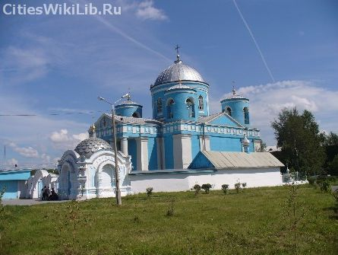
АЧИНСК расположен на отрогах хребта Арга, на правом берегу р. Чулым (приток р. Обь), при пересечении ее Транссибирской железнодорожной магистралью, в 184 км к западу от Красноярска. Пристань. Железнодорожный узел. Аэропорт. Районный центр. Население 121 тыс. человек (2001). Основан в 1683.
Среди архитектурных достопримечательностей: Казанский собор (1832), здание бывшей синагоги (1907), здание бывшей женской гимназии (1912), бывший Дом общественного собрания (ныне Драматический театр).
АЧИНСК Казанский собор

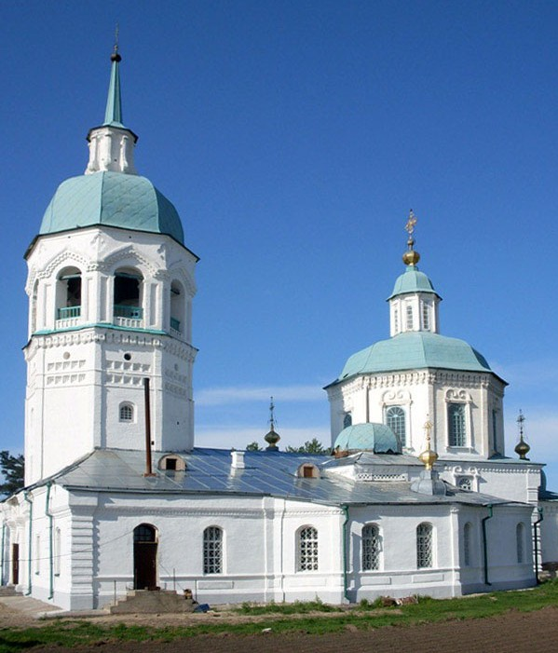
МИНУСИНСК расположен в центральной части Минусинской котловины, в 661 км к югу от Красноярска. Пристань на правом берегу Енисея, в 12 км от железнодорожной станции. Автодорога (Усинский тракт). Аэропорт (в 45 км, Абакан). Районный центр. Население 70,0 тыс. человек (2001). Основан в 1740. Город с 1822.

ЕНИСЕЙСК расположен на Енисейской равнине, на левом берегу р. Енисей, ниже впадения в нее р. Ангара, в 39 км от железнодорожной станции Лесосибирск-I, в 338 км к северу от Красноярска. Речной порт. Аэропорт. Районный центр. Население 21,2 тыс. человек (2001). Основан в 1619. Город утратил свое административно-экономическое значение в связи с прокладкой Московско-Иркутского тракта, а затем Транссибирской железнодорожной магистрали. Упадок золотопромышленности и пожар, истребивший 3/4 города в 1869, нанесли городской торговле значительный ущерб. Сохранилась торговля пушным товаром, главным образом белкой. В городе работают педагогический институт, театр, краеведческий музей.
Спасо-Преображенский собор в Спасском монастыре Енисейска
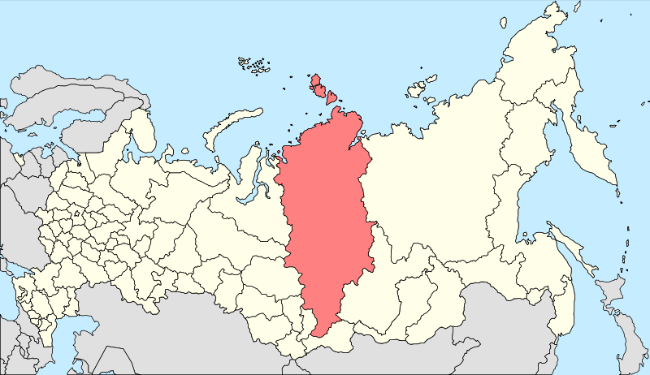
В Енисейске сохранились многочисленные архитектурные памятники: Спасо-Преображенский монастырь (основан в 1642), Богоявленский собор (1738-64), Воскресенская церковь (1735-47), Троицкая церковь (1772-76), Успенская церковь (1793-1818), здание Енисейского краеведческого музея (1747-53) и др. Каменные здания конца 19 — начала 20 вв. На окраинах старого города до сих пор стоят бывшие деревянные дома-усадьбы, в т. ч. конца 19 в.

Климат

Климат Красноярского края резко континентальный, характерны сильные колебания температур воздуха в течение года. В связи с большой протяженностью края в меридиональном направлении климат очень неоднороден. Для северных и центральных районов края, где проживает незначительная масса населения, характерен континентальный климат с продолжительной зимой и коротким, в центре, жарким, на севере - прохладным, летом.
На территории края выделяют три климатических пояса: арктический, субарктический и умеренный.
Экономика
Здесь производится более 40% промышленной и аграрной продукции Восточно-Сибирского региона. Продукция с маркой красноярских предприятий экспортируется в десятки зарубежных стран. Регион по праву можно считать мощным топливно-энергетическим комплексом, в крае работают несколько гидроэлектростанций и десятки тепловых станций, работающих на энергетических углях. В том числе и углях Канско-Ачинского бассейна. Край является второй после Кузбасса, угольной базой России. По объему производства электроэнергии и ее производству на душу населения, краю принадлежит II место в Российской федерации, а по запасам гидроэнергетических ресурсов – I место.
На территории края располагаются энергоемкие производства цветной и черной металлургии; отрасли лесной промышленности и машиностроения.

В крае активно добывается твердое и углеводородное минеральное сырье, а также развивается пушно-меховое охотничье хозяйство.
В крае производится более 30 тяжелых, легких, легирующих и редкоземельных металлов и элементов. Край поставляет главный валютный металл – золото.

Химическая промышленность также является одной из основных отраслей края. Здесь производятся самые высококачественные каучуки, химические волокна, антибиотики, кровезаменители – всего свыше 300 наименований продукции.

Полезные ископаемые
В крае сосредоточено более 95 % российских запасов никеля и платиноидов, более 20 % золота, значительные запасы кобальта, нефелиновых руд, магнезитов, исландского шпата, тонких кварцевых песков, тугоплавких глин, графита, 63 вида промышленных металлов и других полезных ископаемых.
В Красноярском крае сосредоточено около 70 % российских запасов угля, то есть примерно 20 % мировых запасов.

Аграрная деятельность
регион относится к крупнейшим в Восточной Сибири производителям пшеницы (60%), молока, овощей и яиц (50%). Благодатная Минусинская котловина позволяет выращивать лучшие в Сибири овощи и фрукты, в частности, знаменитые минусинские помидоры и арбузы.

Заповедники и другие особо охраняемые природные территории

В Красноярском крае создано семь заповедников.
- Большой Арктический заповедник;
- Государственный природный биосферный заповедник «Саяно-Шушенский»;
- Путоранский государственный природный заповедник;
- Столбы (заповедник);
- Таймырский заповедник;
- Тунгусский заповедник;
- Центрально-Сибирский заповедник.
Национальный парк «Шушенский бор», природный парк «Ергаки».
С Красноярским краем неразрывно связаны имена:
художника В. И. Сурикова (родился 1848 года в Красноярске) - великий русский живописец, мастер масштабных исторических полотен.
писателя В. П. Астафьева. Книги Астафьева переведены на многие языки.
актера И. М. Смоктуновского,
оперного певца Д. А. Хворостовского,
пианиста В. В. Крайнева,
скрипача В. В. Третьякова.

Cобытия
17 июня (ст.ст.) 1908 – в бассейне реки Подкаменная Тунгуска упал метеорит. В момент падения метеорита раздался оглушительный взрыв, который был слышен на расстоянии более 1000 километров. Многие люди воздушной волной были свалены с ног, с полок падала домашняя утварь, качались висячие предметы.

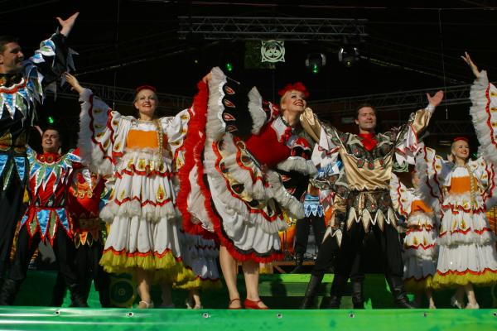
Международный фестиваль мировой этнической музыки «Саянское кольцо» Шушенское
Фестиваль дарит всем гостям и участникам незабываемое знакомство с творчеством лучших исполнителей, погружает в атмосферу соучастия всем этническим действам (от камлания шаманов до Купальского обряда, от мастер-классов до сложения Оваа).
В конкурсной программе «Саянского кольца» каждый год участвует более 60 лучших ансамблей – представителей разных национальностей.

Достопримечательности

Шушенское
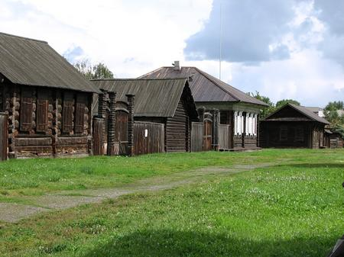
Ныне село Шушенское, некогда превращенное в ленинский музей, стало одной из центральных точек для незабываемых путешествий по Саянам, уникальным для России этнографическим заповедником и вместе с тем до сих пор действующим мемориальным комплексом, посвященным вождю мирового пролетариата. Именно в преуспевающем (по сегодняшним музейным меркам) Шушенском понимаешь, что не такое уж далекое прошлое постсоветских музеев может стать надежной точкой опоры для их рывка в будущее.

Красноярские Столбы
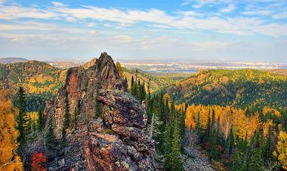
Красноярские Столбы и в самом деле являются чудом природы. Огромные скалы представляют собой вулканическую породу, бескварцевый гранит.
Миллионы лет назад разлившаяся при подземном извержении магма проделала громадные вертикальные "промоины". Потом ветры и дожди придали многим скалам причудливые формы. Трещины расширились, образовались ниши, козырьки, пещеры, "кресла", "стаканы", качающиеся камни.
Заповедник находится в трех-четырех километрах от Красноярска, на правом берегу Енисея, в отрогах Восточных Саян. Туристско-экскурсионный район "Столбов" составляет полторы тысячи гектаров. В уникальном природном заповеднике сохранено более 600 видов растений, 178 видов птиц, 50 видов животных и 20 видов рыб.

Заповедник "Тунгусский"
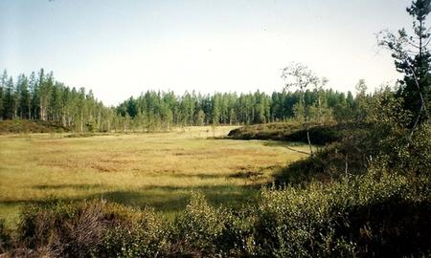
Заповедник расположен в центральной части Средне-Сибирского плоскогорья на территории Тунгусско-Чунского района Эвенкийского автономного округа. Самая высокая точка заповедника располагается на отрогах цепи сопок, называемой Лакурским хребтом — 533 м над у. м. Заповедник расположен на южной границе распространения островной вечной мерзлоты. В результате падения метеорита в 1908 г. тайга на площади более 2000 кв. км была повалена и сожжена. Тайга в районе катастрофы за прошедшие 100 лет восстановилась.

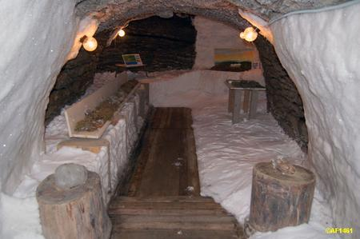
Музей вечной мерзлоты
За Полярным кругом существует музей, аналогов которому нет ни в России, ни в мире. Это Музей вечной мерзлоты, созданный на основе Игарской мерзлотной станции, с 1930-х годов изучающей вечную мерзлоту и ее свойства.

Источники

http://region.krasu.ru/node/333

http://www.nrk.cross-ipk.ru/
http://www.ruschudo.ru/
http://www.samay.ru/krasnoyarsk/rus/greatpeoples/
http://www.krskstate.ru/

